**وحدة علم النفس**

**تحتوي الوحدة على :**

**أولا : جهاز قياس سرعة الادرك** **Photoelectric Rotary Pursuit**



**يستخدم الجهاز في تقيم الإدراك الحسي العام والتنسيق بين حركة العين واليد**

**ثانيا: جهاز التغذية الرجعية** [**Biofeedback Equipment**](http://www.futurehealth.org/populum/prod_caty.php?tid=7073&tag=/Biofeedback+Equipment)**.**

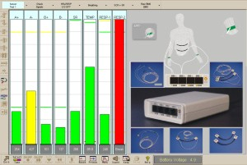

**ثالثا : جهاز رد الفعل Basin Anticipation Timer.**

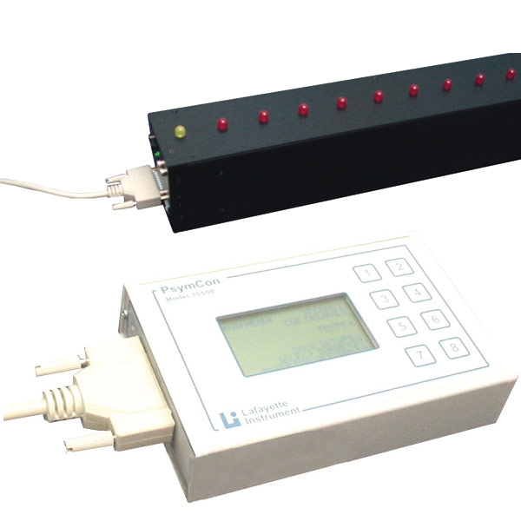

**یستخدم الجهاز للتنسيق بین العین والید والترقب ( التوقع )**

**رابعا : جهاز قياس زمن رد الفعل**

**Operational apparatus for reaction time.**



**الجهاز يستخدم لقياس :**

**- زمن رد الفعل البسيط. - اختبار الضغط البسيط.**

**- اختبار زمن رد الفعل . - اختبار الضغط الزوجى.**

**- زمن رد الفعل الحركى البسيط .**

**- اختبار رد الفعل الحركى .**